[四川大学华西医院康复医学院副院长Yun Qu、上海交通大学附属瑞金医院康复医学科Pu Wang的论文被指图像重复](https://mp.weixin.qq.com/s?__biz=MzkzMDkwMTQzNw==&mid=2247484569&idx=1&sn=a522066333cb559a90432745bb3dbcaf)

[白大褂宣言](javascript:void(0);)2025-04-25 17:47:00山东



点击蓝字 关注我们



2017年7月13日，四川大学华西医院康复医学院副院长Yun Qu（屈云）、上海交通大学附属瑞金医院康复医学科Pu Wang（王朴）团队在 Metabolic Brain Disease 发表题为 **“Non-invasive remote ischemic postconditioning stimulates neurogenesis during the recovery phase after cerebral ischemia”**的文章。

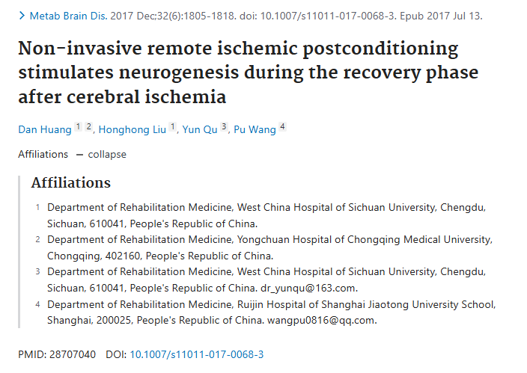

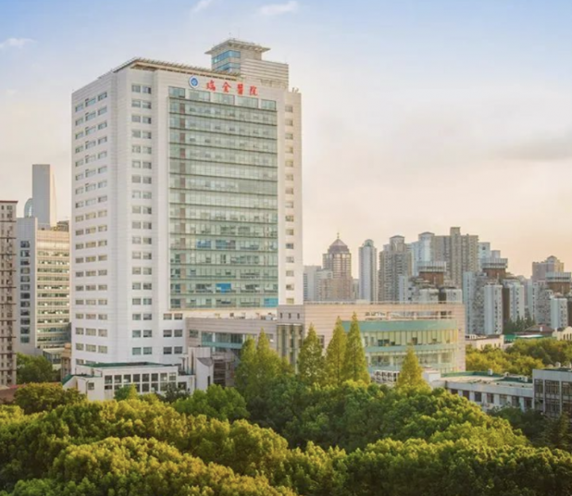

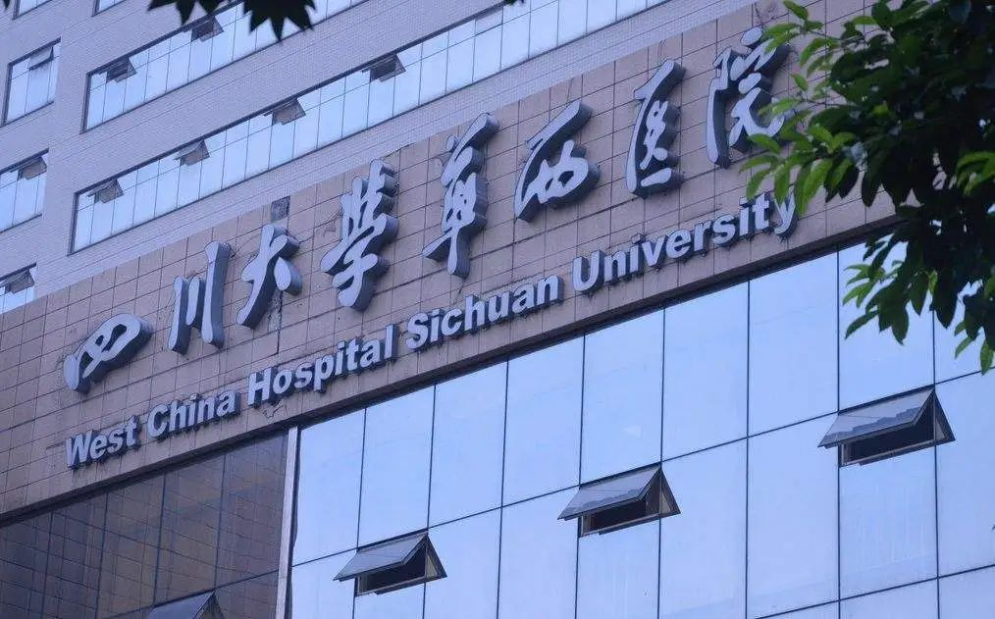

**经核查比对，文章部分实验图像存在以下重复现象：**

* **图3出现部分重叠**

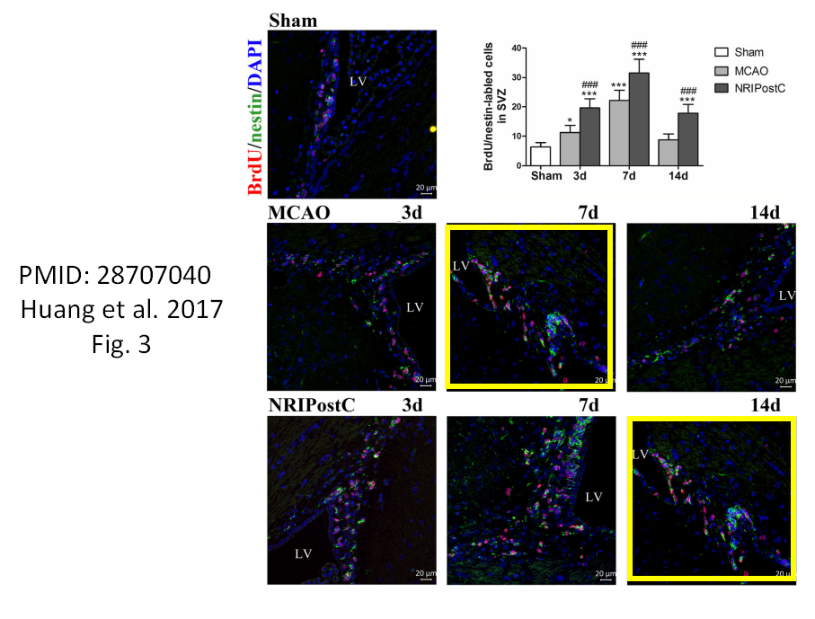

**参考信息：**https://pubmed.ncbi.nlm.nih.gov/28707040/

https://pubpeer.com/publications/5D44C6DDB999D2997725DAE5FAA1B3